Федеральное государственное автономное образовательное учреждение

высшего образования

«Казанский (Приволжский) федеральный университет»

Институт вычислительной математики и информационных технологий

**Курсовая работа**

**по дисциплине**

**«Базы данных»**

Выполнила студентка группы 09-612

*Айзатуллина А. Ф.*

Проверил: *Салимов Ф. И.*

Казань, 2018

**Описание базы данных**

**ТАБЛИЦА 2_1. ПОДПИСЧИКИ**

1. Код подписчика
2. ФИО
3. Место жительства (населенный пункт)
4. Номер телефона
5. Почтовый индекс

**ТАБЛИЦА 2_2. ИЗДАHИЯ**

1. код издания
2. название
3. цена за месяц(обычная)
4. цена за месяц(льготная)
5. тираж
6. Число подписчиков (связать с таблицей Подписка)
7. тип издания (жуpнал, газета, книга...)
8. ФИО редактора

**ТАБЛИЦА 2.3. ПОДПИСКА**

1. код подписчика
2. код издания
3. дата подписки
4. на сколько месяцев
5. признак льготы

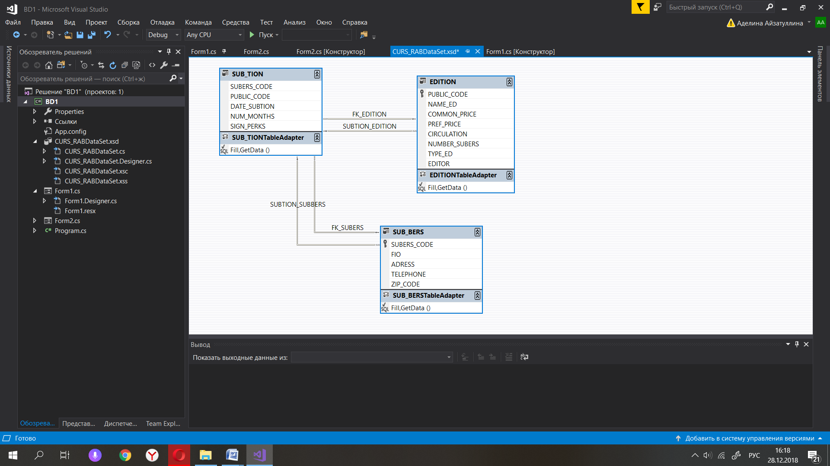

При создании базы данных предусмотреть:

Описание таблиц должно включать использование (хотя бы по одному разу): *NOT NULL, DEFAULT, PRIMARY KEY и CHECK* Использование доменов при определении таблиц является желательным.

Описание межтабличных связей (можно использовать средства каскадного удаления и редактирования, но хотя бы для одной связи эти средства должны быть запрограммированы при помощи триггеров)

Подготовить *SQL-script* для загрузки данных в таблицы (не менее 10–ти строк в каждой таблице).

При помощи триггеров установить связь между полем «Число подписчиков» и Таблицей «Подписка»

**Вариант 2_01.**

1) Найти и вывести сведения о подписке на журналы в заданном году (параметр):

* ФИО подписчика
* почтовый индекс
* место жительства
* название журнала
* Дата подписки

2.1) Найти и вывести список ФИО подписчиков согласно условию: в заданном году (параметр) они подписались не на все газеты из каталога изданий.

2.2) Вывести газеты, которые в 2015 году подписали все подписчики мужского пола

3) Для каждого подписчика найти и вывести:

* ФИО
* количество газет и количество журналов, на которые он подписался в заданном году (год является параметром)

### 1. Файл создания базы данных в MS SQL Server Express

CREATE DATABASE CURS_RAB

GO

USE CURS_RAB

GO

CREATE TABLE SUB_BERS( /*ПОДПИСЧИКИ*/

SUBERS_CODE INT IDENTITY(1,1) NOT NULL CONSTRAINT PK_SUBERS PRIMARY KEY, /*Код подписчика*/

FIO VARCHAR(100) NOT NULL, /*ФИО*/

ADRESS VARCHAR(150) NOT NULL, /*Место жительства (населенный пункт)*/

TELEPHONE VARCHAR(30) NOT NULL, /*Номер телефона*/

ZIP_CODE VARCHAR (10) NOT NULL, /*Почтовый индекс*/

);

CREATE TABLE EDITION( /*ИЗДАHИЯ*/

PUBLIC_CODE INT IDENTITY(1,1) NOT NULL CONSTRAINT PK_EDITION PRIMARY KEY, /*код издания*/

NAME_ED VARCHAR(100) NOT NULL, /*название*/

COMMON_PRICE INT DEFAULT (0) CONSTRAINT CH_COMMON CHECK ([COMMON_PRICE]>=(0)), /*цена за месяц(обычная)*/

PREF_PRICE INT DEFAULT (0) CONSTRAINT CH_PREF CHECK ([PREF_PRICE]>=(0)), /*цена за месяц(льготная)*/

CIRCULATION INT DEFAULT (1) CONSTRAINT CH_CIRCULATION CHECK ([CIRCULATION]>=(1)), /*тираж*/

NUMBER_SUBERS INT NULL DEFAULT (0), /*число подписчиков (связать с таблицей Подписка)*/

TYPE_ED VARCHAR(10) NOT NULL CONSTRAINT CK_TYPE_ED CHECK (TYPE_ED IN ('журнал','газета','книга')), /*тип издания (жуpнал, газета, книга)*/

EDITOR VARCHAR(100), /*ФИО редактора*/

) ON [PRIMARY];

CREATE TABLE SUB_TION( /*ПОДПИСКА*/

SUBERS_CODE INT NOT NULL CONSTRAINT FK_SUBERS FOREIGN KEY REFERENCES SUB_BERS(SUBERS_CODE) ON DELETE CASCADE ON UPDATE CASCADE, /*код подписчика*/

PUBLIC_CODE INT NOT NULL CONSTRAINT FK_EDITION FOREIGN KEY REFERENCES EDITION(PUBLIC_CODE) ON DELETE CASCADE ON UPDATE CASCADE, /*код издания*/

DATE_SUBTION DATE, /*дата подписки*/

NUM_MONTHS INT NOT NULL DEFAULT (1) CONSTRAINT CH_MONTHS CHECK ([NUM_MONTHS]>=(1)), /*на сколько месяцев*/

SIGN_PERKS VARCHAR (30) NOT NULL CONSTRAINT CK_SIGN_PERKS CHECK (SIGN_PERKS = 'есть льгота' OR SIGN_PERKS = 'нет льготы'), /*признак льготы*/

);

INSERT INTO SUB_BERS (FIO, ADRESS, TELEPHONE, ZIP_CODE)

VALUES

('Милорадов Поликарп Савелиевич', 'г. Большое Мурашкино, ул. Барклая, дом 26, квартира 83', '8 (974) 858-42-88', '659350,'),

('Круглова Ариадна Ростиславовна ', 'г. Ардатов, ул. Бакунинская, дом 93, квартира 285', '8 (925) 825-53-80', '422559'),

('Дёшина Агния Андрияновна', 'г. Рогнедино, ул. Загородная, дом 33, квартира 181', '8 (933) 907-53-95', '416109'),

('Ермилов Макар Ираклиевич', 'г. Снежинск, ул. Башиловская, дом 95, квартира 126', '8 (975) 902-42-13', '215472'),

('Серпионов Богдан Иванович', 'г. Сочи, ул. Хрущёва, дом 90, квартира 284', '8 (928) 293-35-37', '652392'),

('Янышева Марфа Федоровна', 'г. Сочи, ул. Барышиха, дом 86, квартира 95', '8 (952) 211-83-55', '352217'),

('Берия Клавдий Евграфович', 'г. Чердынь, ул. Бахрушина, дом 64, квартира 171', '8 (970) 367-84-59', '659300'),

('Погребняк Измаил Эдуардович', 'г. Касторное, ул. Баррикадная, дом 68, квартира 26', '8 (902) 554-15-85', '141273'),

('Масмехова Дарья Ильевна ', 'г. Усть-Джегута, ул. Завокзальная 2-я, дом 46, квартира 267', '8 (965) 844-14-96', '422520'),

('Андрюшина Людмила Казимировна', 'г. Уйское, ул. Барболина, дом 1, квартира 141', '8 (940) 395-31-40', '624582'),

('Ревякин Феофан Никитевич', ' г. Шаранга, ул. Гайдара, дом 60, квартира 14', '8 (904) 920-56-82', '667008'),

('Ярушина Александра Леонидовна', 'г. Майкоп, ул. Бебеля, дом 68, квартира 81', '8 (928) 585-67-73', '182725'), /*12*/

('Доронин Михаил Алексеевич', 'г. Казань, ул. Барклая, дом 26, квартира 83', '8 (974) 858-42-88', '659350,'),

('Магина Анастасия Андреевна', 'г. Казань, ул. Бакунинская, дом 93, квартира 285', '8 (925) 825-53-80', '422559');

INSERT INTO SUB_BERS (FIO, ADRESS, TELEPHONE, ZIP_CODE)

VALUES

('Серегина Ксения Андреевна', 'г. Казань, ул. Бакунинская, дом 94, квартира 280', '8 (925) 825-53-80', '422559');

INSERT INTO EDITION (NAME_ED, COMMON_PRICE, PREF_PRICE, CIRCULATION, TYPE_ED, EDITOR)

VALUES

('1001 Совет женщинам', '150', '130', '5000', 'журнал', 'Фомов Анатолий Денисович'),

('Вязание для вас', '180', '150', '10000', 'журнал', 'Савельева Маргарита Иосифовна '),

('Великие российские предприниматели', '150', '100', '2000', 'книга', 'Чаурина Клеопатра Ярославовна'),

('Фантастика 20го века', '200', '170', '23000', 'книга', 'Русин Парамон Филиппович'),

('Собрание трактатов философов СССР', '165', '150', '85400', 'книга', 'Крылова Валентина Георгиевна '),

('Cosmopolitan', '200', '180', '1300000', 'журнал', 'Беляева Казимира Ильинична '),

('THE ART NEWSPAPER RUSSIA', '290', '250', '400000', 'газета', 'Белозёров Павел Викторович'); /*7*/

('777', '150', '125', '4000', 'газета', 'Серегина Ксения Иванович')

INSERT INTO SUB_TION (SUBERS_CODE, PUBLIC_CODE, DATE_SUBTION, NUM_MONTHS, SIGN_PERKS)

VALUES

('1', '7','01.04.2018', '8', 'есть льгота'),

('5', '7', '05.04.2018','7', 'нет льготы'),

('12', '5', '13.05.2018', '10', 'нет льготы'),

('12', '2', '25.06.2018', '6', 'нет льготы'),

('2', '2', '07.07.2018', '5', 'есть льгота'),

('5', '4', '10.07.2018', '6', 'нет льготы'),

('11', '1', '15.07.2018', '7', 'есть льгота'),

('3', '3', '30.07.2018', '9', 'есть льгота'),

('10', '6', '05.08.2018', '4', 'нет льготы'),

('4', '1', '14.08.2018', '3', 'есть льгота'),

('8', '1', '15.08.2018', '7', 'нет льготы'),

('9', '2', '17.08.2018', '6', 'нет льготы'),

('6', '1', '24.08.2018', '2', 'есть льгота'),

('7', '3', '19.09.2018', '4', 'есть льгота'),

('4','3', '25.10.2018', '1', 'есть льгота');

('13', '9','01.05.2015', '8', 'есть льгота')

('13', '8', '05.04.2015','7', 'нет льготы'),

('14', '8', '05.04.2015','7', 'нет льготы');

## 2. При помощи триггеров установить связь между полем «Число подписчиков» и Таблицей «Подписка»

CREATE TRIGGER AI_SUB_TION ON SUB_TION

AFTER INSERT AS

BEGIN

DECLARE @COUNT INT;

SET @COUNT = @@ROWCOUNT; /*проверка, что ни одна строка не была затронута операцией вставки*/

IF @COUNT = 0 /*count создали, потому что rowcount постоянно сбрасывается*/

RETURN;

SET NOCOUNT ON;

UPDATE EDITION

SET NUMBER_SUBERS = NUMBER_SUBERS + (SELECT COUNT(PUBLIC_CODE) /*НУЖЕН ЛИ EDITION?!*/

FROM INSERTED i WHERE i.PUBLIC_CODE = EDITION.PUBLIC_CODE) /*при выполнении триггера всегда создаются Inserted и Deleted.*/

WHERE PUBLIC_CODE IN (SELECT PUBLIC_CODE FROM INSERTED i1);

END

/*если подписка закончилась, нужно удалить подписку из таблицы*/

CREATE TRIGGER BD_SUB_TION ON SUB_TION

AFTER DELETE AS

BEGIN

DECLARE @COUNT INT;

SET @COUNT = @@ROWCOUNT;

IF @COUNT = 0

RETURN;

SET NOCOUNT ON;

UPDATE EDITION

SET NUMBER_SUBERS = NUMBER_SUBERS - (SELECT COUNT(PUBLIC_CODE)

FROM DELETED d WHERE d.PUBLIC_CODE = EDITION.PUBLIC_CODE)

WHERE PUBLIC_CODE IN (SELECT PUBLIC_CODE FROM DELETED d1);

END

CREATE TRIGGER AU_SUB_TION ON SUB_TION

AFTER UPDATE AS

BEGIN

DECLARE @COUNT INT;

SET @COUNT = @@ROWCOUNT;

IF @COUNT = 0

RETURN;

SET NOCOUNT ON;

IF UPDATE (PUBLIC_CODE)

BEGIN

SELECT * FROM DELETED

SET @COUNT = @@ROWCOUNT;

IF @COUNT > 0

UPDATE EDITION

SET NUMBER_SUBERS = NUMBER_SUBERS - (SELECT COUNT(PUBLIC_CODE)

FROM DELETED d WHERE d.PUBLIC_CODE = EDITION.PUBLIC_CODE

GROUP BY PUBLIC_CODE)

WHERE PUBLIC_CODE IN(SELECT PUBLIC_CODE FROM DELETED d1)

SELECT * FROM INSERTED

SET @COUNT = @@ROWCOUNT;

IF @COUNT > 0

UPDATE EDITION

SET NUMBER_SUBERS = NUMBER_SUBERS + (SELECT COUNT(PUBLIC_CODE)

FROM INSERTED i WHERE i.PUBLIC_CODE = EDITION.PUBLIC_CODE

GROUP BY PUBLIC_CODE)

WHERE PUBLIC_CODE IN (SELECT PUBLIC_CODE FROM INSERTED i1);

END

END;

## 3. View

USE CURS_RAB

GO

use CinemaProkat

GO

CREATE VIEW Film AS SELECT* FROM Films WHERE prize > 0;

GO

CREATE VIEW MY_CATALOG (NAME_ED, TYPE_ED, EDITOR, COMMON_PRICE, PREF_PRICE)

AS

SELECT EDITION.NAME_ED AS 'Название издания',

EDITION.TYPE_ED AS 'Тип издания',

EDITION.EDITOR AS 'Автор',

EDITION.COMMON_PRICE AS 'Обычная цена',

EDITION.PREF_PRICE AS 'Льготная цена'

FROM EDITION;

CREATE VIEW LGOTNIKI_1001SOVET (FIO, ADRESS, TELEPHONE, ZIP_CODE)

AS

SELECT SUB_BERS.FIO AS 'ФИО',

SUB_BERS.ADRESS AS 'Адрес',

SUB_BERS.TELEPHONE AS 'Телефон',

SUB_BERS.ZIP_CODE AS 'Индекс'

FROM EDITION, SUB_BERS, SUB_TION

WHERE SUB_BERS.SUBERS_CODE = SUB_TION.SUBERS_CODE

AND EDITION.PUBLIC_CODE = SUB_TION.PUBLIC_CODE

AND EDITION.NAME_ED = '1001 Совет женщинам'

AND SUB_TION.SIGN_PERKS = 'есть льгота';

## 4. Основная экранная форма

Form1 - экранная форма, на которой отображены все таблицы, при клике на определенную таблицу Label и Navigator переключаются на нее. Кнопки определены для таблицы Cinemas. Добавлена альтернативная экранная форма, которая открывается при клике

MenuStrip->Формы->альтернативная

Между таблицами Cinemas<->>Prokat <<->Films установила реляцию. При клике на строку таблицы Prokat в родительских таблицах отображаются только записи, связанные с этой строкой.

using System;

using System.Collections.Generic;

using System.ComponentModel;

using System.Data;

using System.Drawing;

using System.Linq;

using System.Text;

using System.Threading.Tasks;

using System.Windows.Forms;

namespace KursPab

{

public partial class Form1 : Form

{

public Form1()

{

InitializeComponent();

}

private void Form1_Load(object sender, EventArgs e)

{

// TODO: данная строка кода позволяет загрузить данные в таблицу "cursRabDataSet.SUB_TION". При необходимости она может быть перемещена или удалена.

this.sUB_TIONTableAdapter.Fill(this.cursRabDataSet.SUB_TION);

// TODO: данная строка кода позволяет загрузить данные в таблицу "cursRabDataSet.EDITION". При необходимости она может быть перемещена или удалена.

this.eDITIONTableAdapter.Fill(this.cursRabDataSet.EDITION);

// TODO: данная строка кода позволяет загрузить данные в таблицу "cursRabDataSet.SUB_BERS". При необходимости она может быть перемещена или удалена.

this.sUB_BERSTableAdapter.Fill(this.cursRabDataSet.SUB_BERS);

this.Text = "Основная форма";

}

private void sUBBERSGridView_CellContentClick(object sender, DataGridViewCellEventArgs e)

{

bindingNavigator1.BindingSource = sUBBERSBindingSource;

lblTable.Text = "Подписчики";

this.sUBBERSGridView.DataSource = sUBBERSBindingSource;

}

private void eDITIONGridView_CellContentClick(object sender, DataGridViewCellEventArgs e)

{

bindingNavigator1.BindingSource = eDITIONBindingSource;

lblTable.Text = "Издания";

this.eDITIONGridView.DataSource = eDITIONBindingSource;

}

private void sUBTIONGridView_CellContentClick(object sender, DataGridViewCellEventArgs e)

{

sUBTIONGridView.DataSource = sUBTIONBindingSource;

// this.eDITIONGridView.DataSource = sUBTION_EDITIONBindingSource;

// this.sUBBERSGridView.DataSource = sUBTION_SUBBERSBindingSource;//это обратные связи

lblTable.Text = "Подписки";

}

private void sUBTIONGridView_CurrentCellChanged(object sender, EventArgs e)

{

if (sUBTIONGridView.CurrentCell != null)

{

int nRow = sUBTIONGridView.CurrentCell.RowIndex;

//первая строка

if (nRow == 0)

{

btnPrev.Enabled = false;

btnFirst.Enabled = false;

}

else

{

btnPrev.Enabled = true;

btnFirst.Enabled = true;

}

//последняя строка

if (nRow == sUBTIONGridView.RowCount - 1)

{

btnNext.Enabled = false;

btnLast.Enabled = false;

}

else

{

btnNext.Enabled = true;

btnLast.Enabled = true;

}

}

}

private void btnFirst_Click(object sender, EventArgs e)

{

lblTable.Text = "Подписки";

int nCol = sUBTIONGridView.CurrentCell.ColumnIndex;

sUBTIONGridView.CurrentCell = sUBTIONGridView[nCol, 0];

btnPrev.Enabled = btnFirst.Enabled = false;

btnLast.Enabled = btnNext.Enabled = true;

}

private void btnLast_Click(object sender, EventArgs e)

{

lblTable.Text = "Подписки";

int nCol = sUBTIONGridView.CurrentCell.ColumnIndex;

sUBTIONGridView.CurrentCell = sUBTIONGridView[nCol, sUBTIONGridView.RowCount - 2];

btnPrev.Enabled = btnFirst.Enabled = true;

btnLast.Enabled = btnNext.Enabled = false;

}

private void btnPrev_Click(object sender, EventArgs e)

{

lblTable.Text = "Подписки";

int nRow = sUBTIONGridView.CurrentCell.RowIndex;

int nCol = sUBTIONGridView.CurrentCell.ColumnIndex;

if (nRow > 0)

sUBTIONGridView.CurrentCell = sUBTIONGridView[nCol, --nRow];

if (nRow == 0)

btnPrev.Enabled = btnFirst.Enabled = false;

if (nRow != sUBTIONGridView.RowCount - 2)

btnLast.Enabled = btnNext.Enabled = true;

}

private void btnNext_Click(object sender, EventArgs e)

{

lblTable.Text = "Подписки";

int nRow = sUBTIONGridView.CurrentCell.RowIndex;

int nCol = sUBTIONGridView.CurrentCell.ColumnIndex;

if (nRow >= 0)

sUBTIONGridView.CurrentCell = sUBTIONGridView[nCol, ++nRow];

if (nRow != 0)

btnPrev.Enabled = btnFirst.Enabled = true;

if (nRow == sUBTIONGridView.RowCount - 2)

btnLast.Enabled = btnNext.Enabled = false;

}

private void btnSave_Click(object sender, EventArgs e)

{

this.sUB_TIONTableAdapter.Update(this.cursRabDataSet.SUB_TION);

this.sUB_TIONTableAdapter.Fill(this.cursRabDataSet.SUB_TION);

this.eDITIONTableAdapter.Update(this.cursRabDataSet.EDITION);

this.eDITIONTableAdapter.Fill(this.cursRabDataSet.EDITION);

this.sUBTIONGridView_CurrentCellChanged(sUBTIONGridView, e);

MessageBox.Show("Изменения сохранены");

}

private void btnRefres_Click(object sender, EventArgs e)

{

this.sUB_TIONTableAdapter.Fill(cursRabDataSet.SUB_TION);

this.sUBTIONGridView_CurrentCellChanged(sUBTIONGridView, e);

}

private void btnDelete_Click(object sender, EventArgs e)

{

foreach (DataGridViewRow row in sUBTIONGridView.SelectedRows)

{

sUBTIONGridView.Rows.Remove(row);

}

}

private void btnAdd_Click(object sender, EventArgs e)

{

btnPrev.Enabled = btnFirst.Enabled = true;

btnLast.Enabled = btnNext.Enabled = false;

sUBTIONGridView.CurrentCell = sUBTIONGridView[0, sUBTIONGridView.RowCount - 1];

}

private void bindingNavigator1_RefreshItems(object sender, EventArgs e){ }

private void альтернативнаяToolStripMenuItem1_Click(object sender, EventArgs e)

{

Form2 f2 = new Form2();

f2.Show();

}

private void tableAdapterToolStripMenuItem_Click(object sender, EventArgs e)

{

Form3 f3 = new Form3();

f3.Show();

}

private void двойнойЦиклПервичныйКлючDataRelationToolStripMenuItem_Click(object sender, EventArgs e)

{

Form4 f4 = new Form4();

f4.Show();

}

private void работаСБДToolStripMenuItem_Click(object sender, EventArgs e)

{

Form5 f5 = new Form5();

f5.Show();

}

private void tableAdapterToolStripMenuItem1_Click(object sender, EventArgs e)

{

Form6 f6 = new Form6();

f6.Show();

}

private void тройнойЦиклToolStripMenuItem_Click(object sender, EventArgs e)

{

Form7 f7 = new Form7();

f7.Show();

}

private void tableAdapterToolStripMenuItem2_Click(object sender, EventArgs e)

{

Form8 f8 = new Form8();

f8.Show();

}

private void подзапросыToolStripMenuItem_Click(object sender, EventArgs e)

{

Form9 f9 = new Form9();

f9.Show();

}

private void tableAdapterToolStripMenuItem3_Click(object sender, EventArgs e)

{

Form10 f10 = new Form10();

f10.Show();

}

private void подзапросыToolStripMenuItem1_Click(object sender, EventArgs e)

{

Form11 f11 = new Form11();

f11.Show();

}

}

}

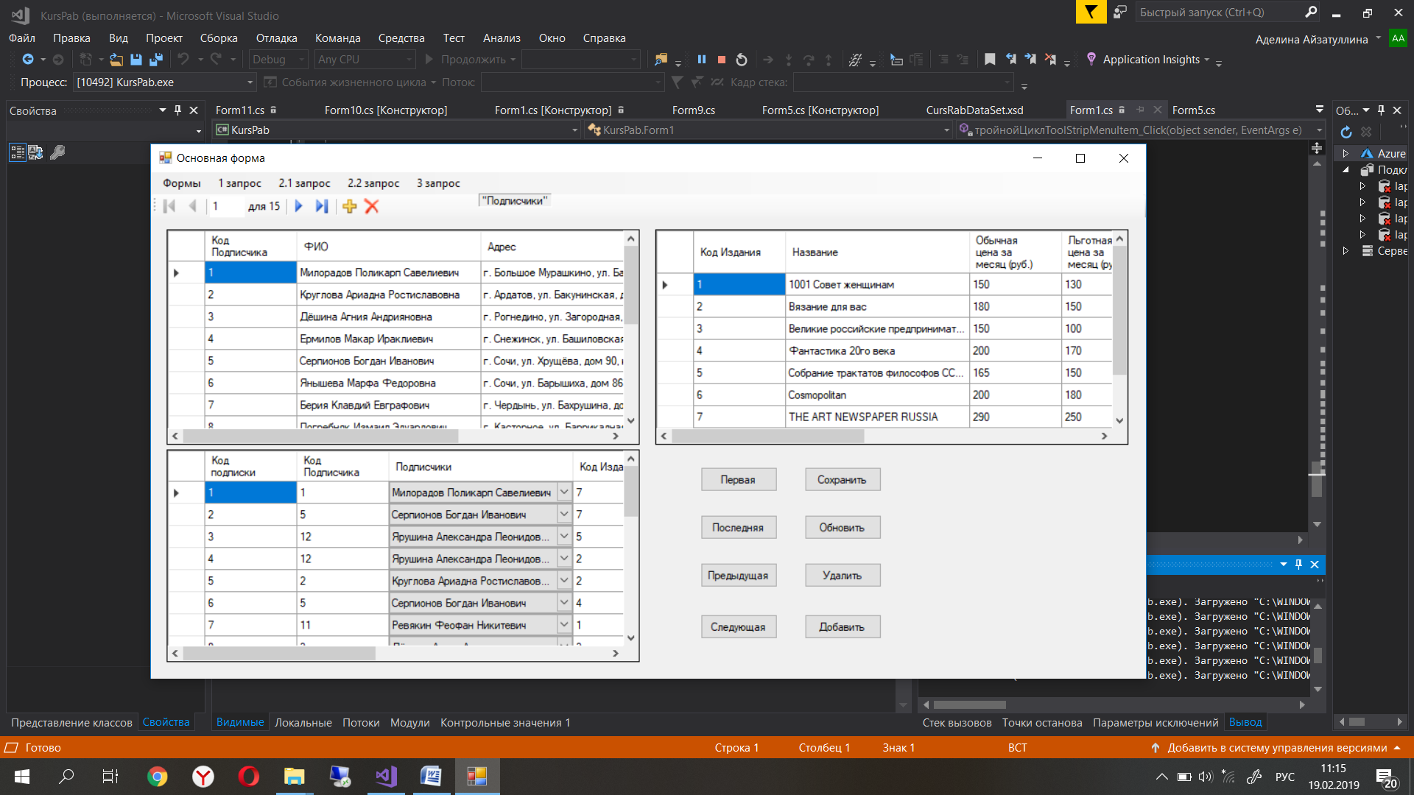

## 4.2 Альтернативная экранная форма

Из альтернативной экранной формы пользователь может перейти к запросам через DataGridView один, но при клике на различные группы с именами таблиц, он меняется на соответствующую, как и label.

using System;

using System.Collections.Generic;

using System.ComponentModel;

using System.Data;

using System.Drawing;

using System.Linq;

using System.Text;

using System.Threading.Tasks;

using System.Windows.Forms;

namespace BD1

{

public partial class Form2 : Form

{

public Form2()

{

InitializeComponent();

}

private void Form2_Load(object sender, EventArgs e)

{

// TODO: данная строка кода позволяет загрузить данные в таблицу "cURS_RABDataSet.SUB_TION". При необходимости она может быть перемещена или удалена.

this.sUB_TIONTableAdapter.Fill(this.cURS_RABDataSet.SUB_TION);

// TODO: данная строка кода позволяет загрузить данные в таблицу "cURS_RABDataSet.SUB_BERS". При необходимости она может быть перемещена или удалена.

this.sUB_BERSTableAdapter.Fill(this.cURS_RABDataSet.SUB_BERS);

// TODO: данная строка кода позволяет загрузить данные в таблицу "cURS_RABDataSet.EDITION". При необходимости она может быть перемещена или удалена.

this.eDITIONTableAdapter.Fill(this.cURS_RABDataSet.EDITION);

dataGridView1.AutoGenerateColumns = true;

}

private void btnEDITION_Click(object sender, EventArgs e)

{

if (LabelName.Text != "Товары")

{

dataGridView1.Columns.Clear();

dataGridView1.DataSource = eDITIONBindingSource;

bindingNavigator1.BindingSource = eDITIONBindingSource;

LabelName.Text = "Товары";

}

}

private void btnSUB_BERS_Click(object sender, EventArgs e)

{

if (LabelName.Text != "Подписчики")

{

dataGridView1.Columns.Clear();

dataGridView1.DataSource = sUBBERSBindingSource;

bindingNavigator1.BindingSource = sUBBERSBindingSource;

LabelName.Text = "Подписчики";

}

}

private void btnSUB_TION_Click(object sender, EventArgs e)

{

if (LabelName.Text != "Подписки")

{

dataGridView1.Columns.Clear();

dataGridView1.DataSource = sUBTIONBindingSource;

bindingNavigator1.BindingSource = sUBTIONBindingSource;

LabelName.Text = "Подписки";

}

}

private void btnUpdate_Click(object sender, EventArgs e)

{

// tableAdapterManager.UpdateAll(cURS_RABDataSet);

MessageBox.Show("Изменения сохранены");

}

}

}

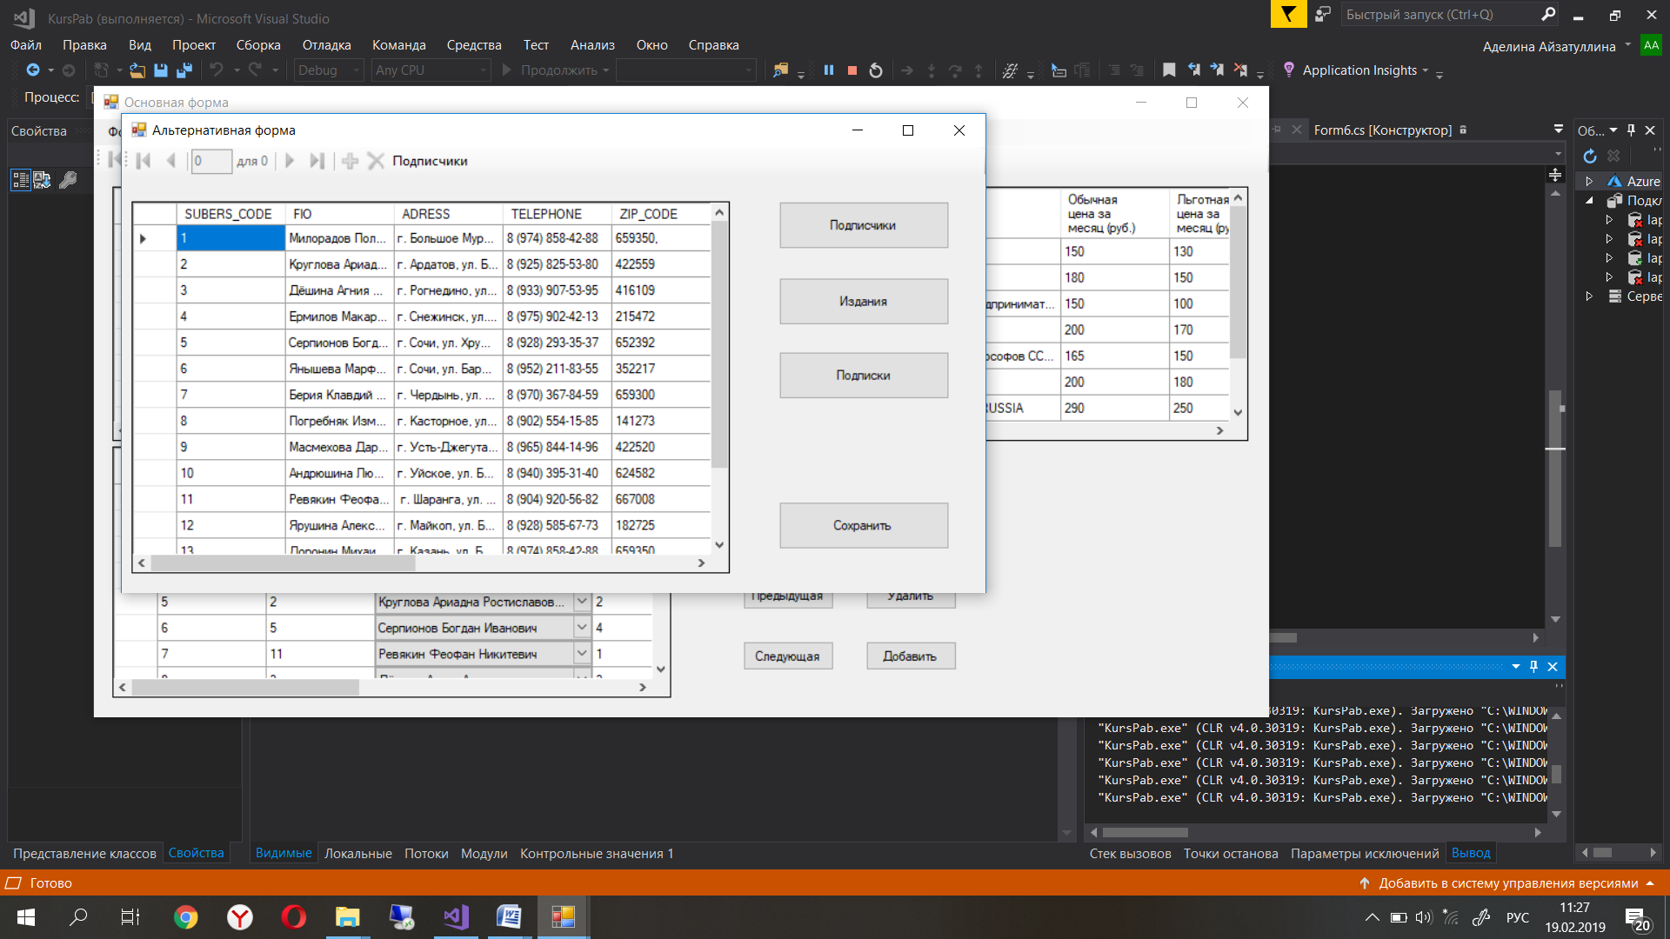

## 5. Запросы

1) Найти и вывести сведения о подписке на журналы в заданном году (параметр):

* ФИО подписчика
* почтовый индекс
* место жительства
* название журнала
* Дата подписки

SELECT DISTINCT SUB_BERS.FIO, SUB_BERS.ZIP_CODE, SUB_BERS.ADRESS, EDITION.NAME_ED, SUB_TION.DATE_SUBTION

FROM SUB_BERS INNER JOIN

SUB_TION ON SUB_BERS.SUBERS_CODE = SUB_TION.SUBERS_CODE INNER JOIN

EDITION ON SUB_TION.PUBLIC_CODE = EDITION.PUBLIC_CODE

WHERE (EDITION.TYPE_ED = 'журнал')

AND (YEAR(SUB_TION.DATE_SUBTION) = @YEAR)

ORDER BY SUB_BERS.FIO

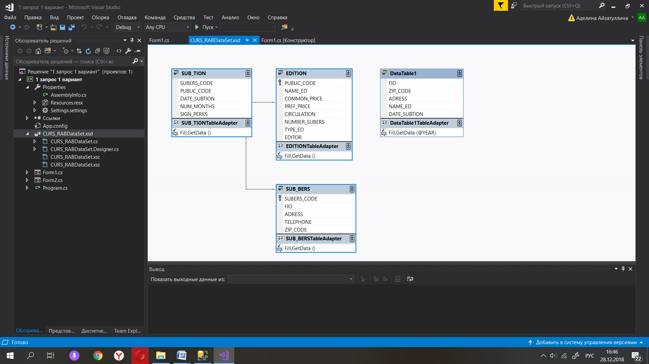

Form3 отображает выполнение первого запроса через SQL. В TextYEAR мы вводим параметр запроса – название нужного нам кинотеатра. Нажав на кнопку “Выполнить”, мы увидим нужный нам список фильмов.

using System;

…

namespace KursPab

{

public partial class Form3 : Form

{

public Form3()

{

InitializeComponent();

}

private void Form3_Load(object sender, EventArgs e)

{

// TODO: данная строка кода позволяет загрузить данные в таблицу "cursRabDataSet.SUB_TION". При необходимости она может быть перемещена или удалена.

this.sUB_TIONTableAdapter.Fill(this.cursRabDataSet.SUB_TION);

// TODO: данная строка кода позволяет загрузить данные в таблицу "cursRabDataSet.SUB_BERS". При необходимости она может быть перемещена или удалена.

this.sUB_BERSTableAdapter.Fill(this.cursRabDataSet.SUB_BERS);

// TODO: данная строка кода позволяет загрузить данные в таблицу "cursRabDataSet.EDITION". При необходимости она может быть перемещена или удалена.

this.eDITIONTableAdapter.Fill(this.cursRabDataSet.EDITION);

this.Text = "TableAdapter";

}

private void dataGridView1_CellContentClick(object sender, DataGridViewCellEventArgs e)

{

}

private void btnFill1_Click(object sender, EventArgs e)

{

int year = Convert.ToInt32(textYEAR.Text);

this.dataTable1TableAdapter.Fill(cursRabDataSet.DataTable1, year);

}

private void textYEAR_TextChanged(object sender, EventArgs e) { }

}

}

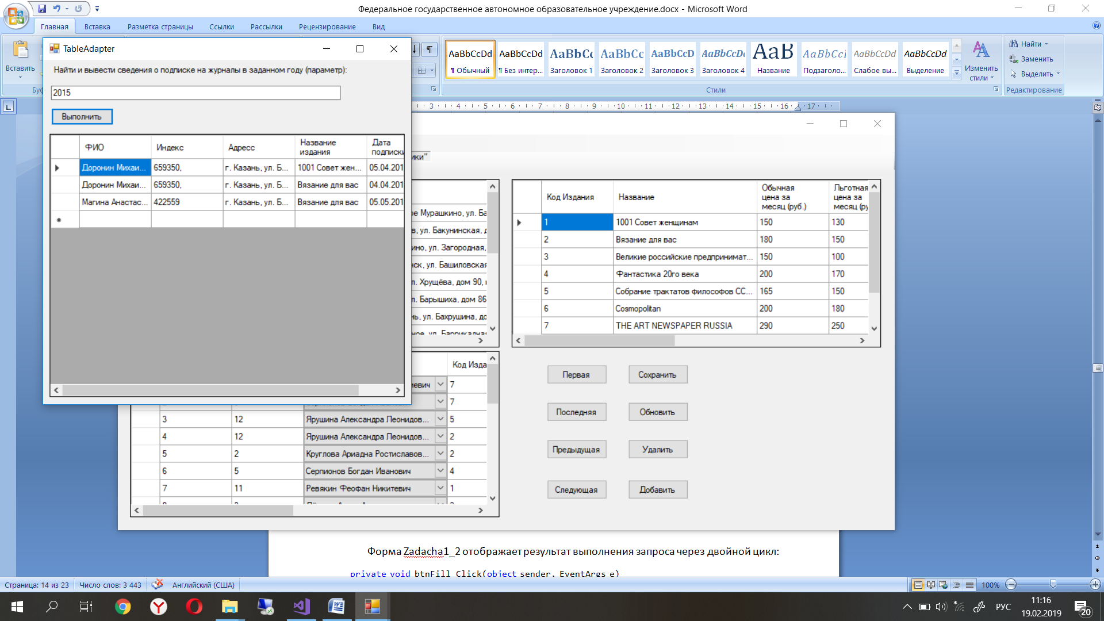

Форма Zadacha1_2 отображает результат выполнения запроса через двойной цикл:

private void btnFill_Click(object sender, EventArgs e)

{

cURS_RABDataSet.DataTable1.Clear();

int year = Convert.ToInt32(textYEAR.Text);

foreach (CURS_RABDataSet.SUB_TIONRow sRow in cURS_RABDataSet.SUB_TION.Rows)

{

if ((sRow.DATE_SUBTION >= Convert.ToDateTime("01.01." + year)) && (sRow.DATE_SUBTION <= Convert.ToDateTime("31.12." + year)))

{

foreach (CURS_RABDataSet.EDITIONRow eRow in cURS_RABDataSet.EDITION.Rows)

{

if (eRow.TYPE_ED == "журнал")

{

if (eRow.PUBLIC_CODE == sRow.PUBLIC_CODE)

{

foreach (CURS_RABDataSet.SUB_BERSRow rRow in cURS_RABDataSet.SUB_BERS.Rows)

{

if (rRow.SUBERS_CODE == sRow.SUBERS_CODE)

{

CURS_RABDataSet.DataTable1Row zRow = cURS_RABDataSet.DataTable1.NewDataTable1Row();

zRow.FIO = rRow.FIO;

zRow.ZIP_CODE = rRow.ZIP_CODE;

zRow.ADRESS = rRow.ADRESS;

zRow.NAME_ED = eRow.NAME_ED;

zRow.DATE_SUBTION = sRow.DATE_SUBTION;

cURS_RABDataSet.DataTable1.AddDataTable1Row(zRow);

}

}

}

}

}

}

}

dataGridView1.Refresh();

this.Text = "Запрос через двойной цикл";

}

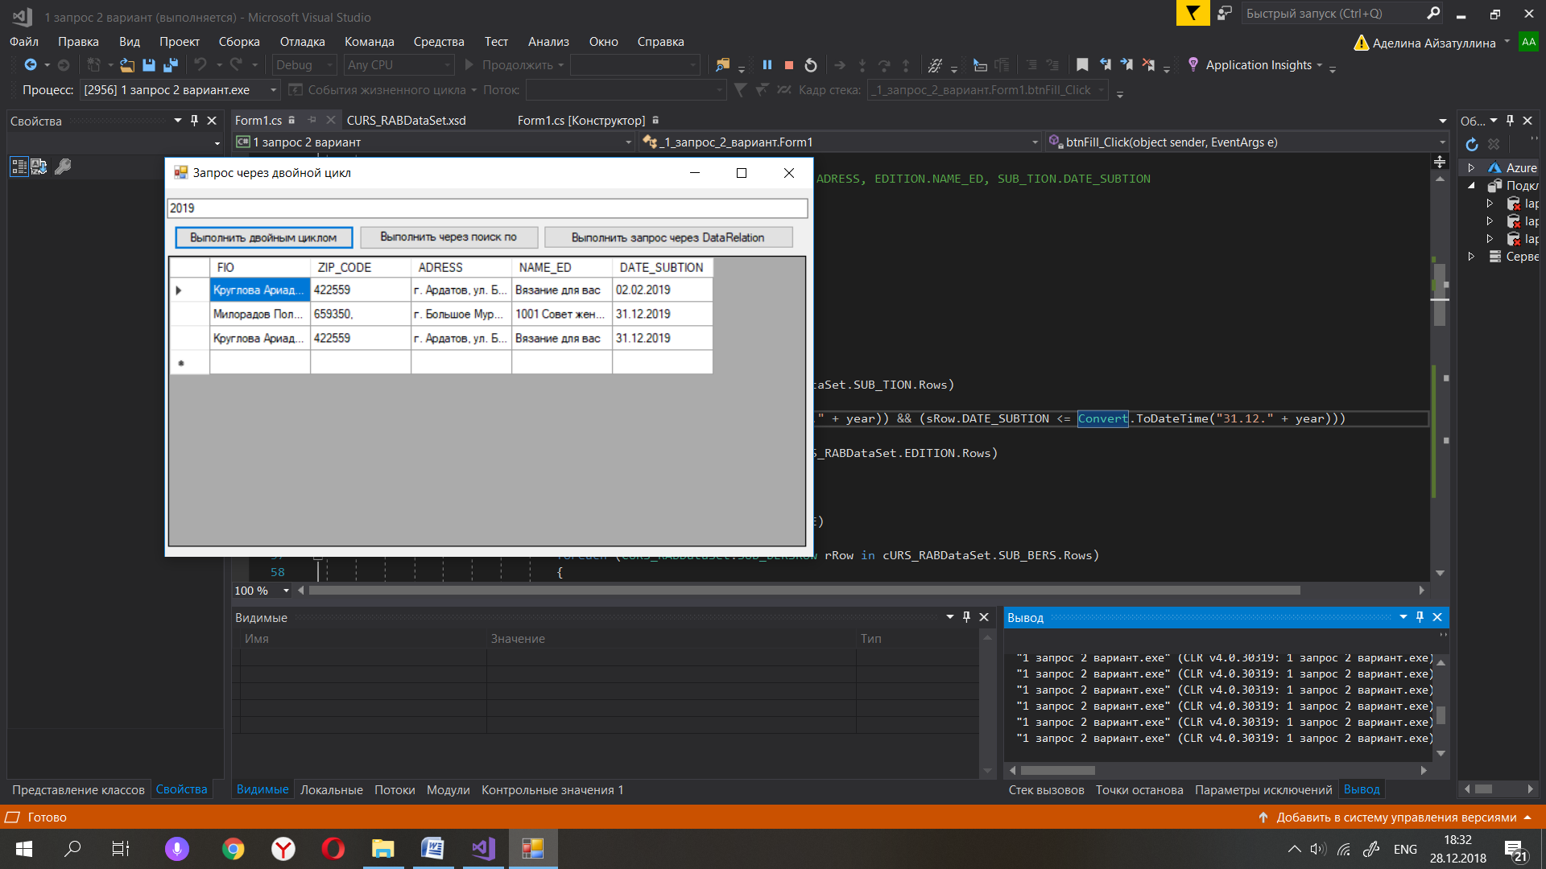

Форма Zadacha1_3 отображает результат выполнения запроса через поиск по первичному ключу:

private void btnFill2_Click(object sender, EventArgs e)

{

cURS_RABDataSet.DataTable1.Clear();

int year = Convert.ToInt32(textYEAR.Text);

foreach (CURS_RABDataSet.SUB_TIONRow sRow in cURS_RABDataSet.SUB_TION.Rows)

{

if ((sRow.DATE_SUBTION >= Convert.ToDateTime("01.01." + year)) && (sRow.DATE_SUBTION <= Convert.ToDateTime("31.12." + year)))

{

CURS_RABDataSet.EDITIONRow eRow = cURS_RABDataSet.EDITION.Rows.Find(sRow.PUBLIC_CODE) as CURS_RABDataSet.EDITIONRow;

CURS_RABDataSet.SUB_BERSRow rRow = cURS_RABDataSet.SUB_BERS.Rows.Find(sRow.SUBERS_CODE) as CURS_RABDataSet.SUB_BERSRow;

if (eRow.TYPE_ED == "журнал")

{

CURS_RABDataSet.DataTable1Row zRow = cURS_RABDataSet.DataTable1.NewDataTable1Row();

zRow.FIO = rRow.FIO;

zRow.ZIP_CODE = rRow.ZIP_CODE;

zRow.ADRESS = rRow.ADRESS;

zRow.NAME_ED = eRow.NAME_ED;

zRow.DATE_SUBTION = sRow.DATE_SUBTION;

cURS_RABDataSet.DataTable1.AddDataTable1Row(zRow);

}

}

}

dataGridView1.Refresh();

this.Text = "Запрос через поиск по ключу";

}

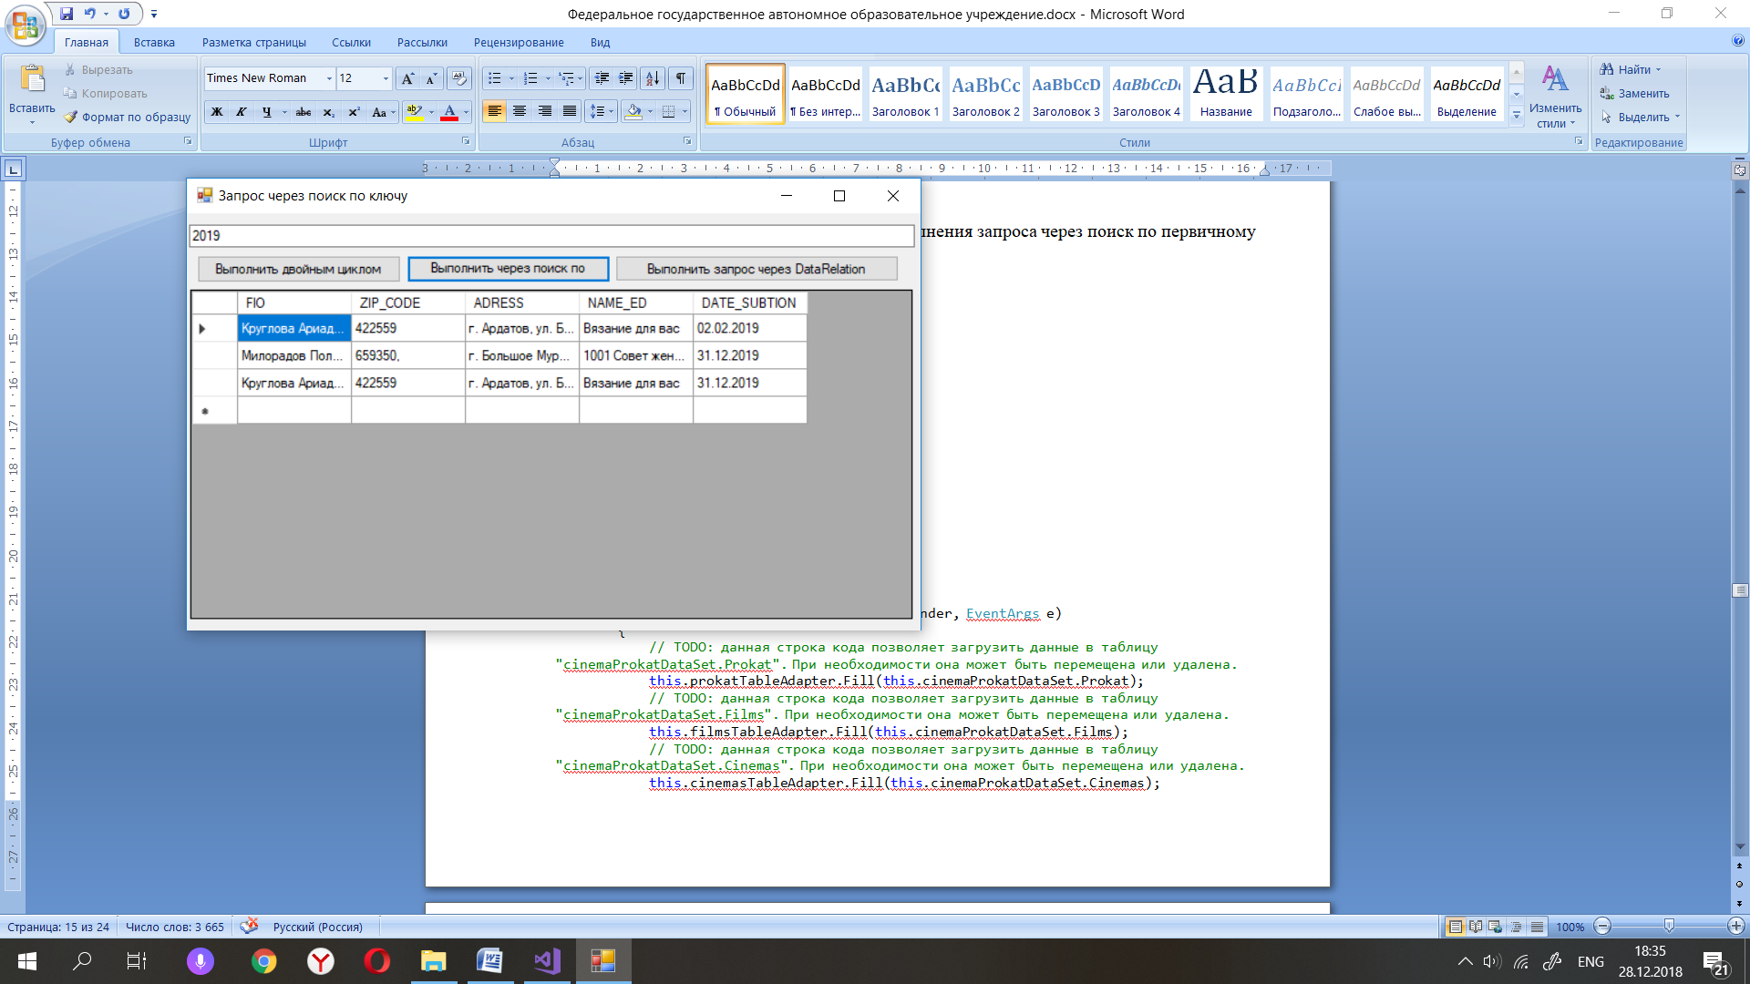

Форма Zadacha1_4 отображает результат выполнения запроса через DataRelation:

private void button1_Click(object sender, EventArgs e)

{

cURS_RABDataSet.DataTable1.Clear();

int year = Convert.ToInt32(textYEAR.Text);

foreach (CURS_RABDataSet.SUB_TIONRow sRow in cURS_RABDataSet.SUB_TION.Rows)

{

if ((sRow.DATE_SUBTION >= Convert.ToDateTime("01.01." + year)) && (sRow.DATE_SUBTION <= Convert.ToDateTime("31.12." + year)))

{

CURS_RABDataSet.EDITIONRow eRow = sRow.GetParentRow("FK_EDITION") as CURS_RABDataSet.EDITIONRow;

CURS_RABDataSet.SUB_BERSRow rRow = sRow.GetParentRow("FK_SUBERS") as CURS_RABDataSet.SUB_BERSRow;

if (eRow.TYPE_ED == "журнал")

{

CURS_RABDataSet.DataTable1Row zRow = cURS_RABDataSet.DataTable1.NewDataTable1Row();

zRow.FIO = rRow.FIO;

zRow.ZIP_CODE = rRow.ZIP_CODE;

zRow.ADRESS = rRow.ADRESS;

zRow.NAME_ED = eRow.NAME_ED;

zRow.DATE_SUBTION = sRow.DATE_SUBTION;

cURS_RABDataSet.DataTable1.AddDataTable1Row(zRow);

}

}

}

dataGridView1.Refresh();

this.Text = "Запрос через DataRelation";

}

}

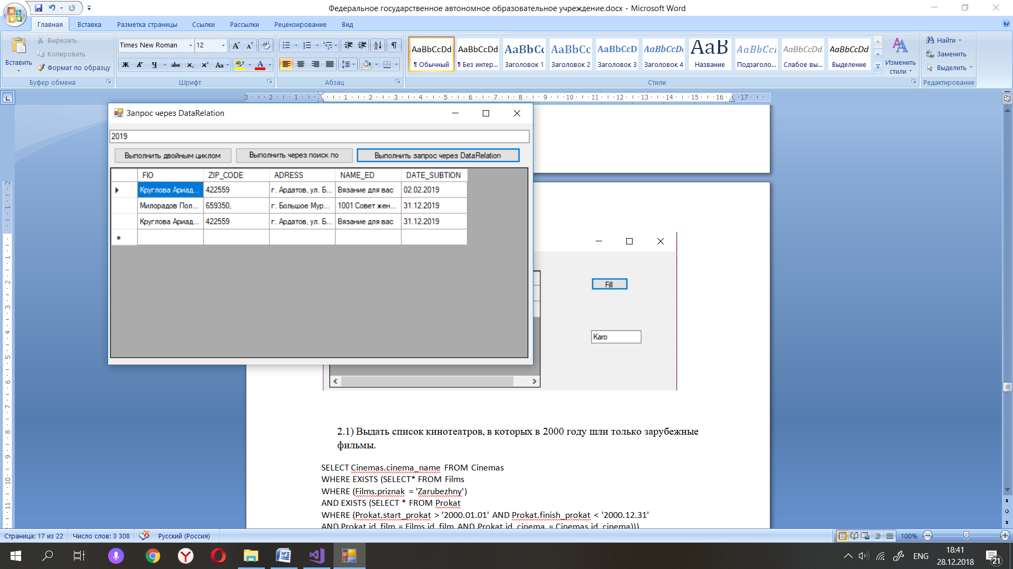

Форма Zadacha1_5 отображает результат работы программы через обращение непосредственно к базе данных и запросе на языке SQL:

using System;

…

namespace KursPab

{

public partial class Form5 : Form

{

public Form5()

{

InitializeComponent();

}

private void Form5_Load(object sender, EventArgs e)

{

// TODO: данная строка кода позволяет загрузить данные в таблицу "cursRabDataSet.SUB_TION". При необходимости она может быть перемещена или удалена.

this.sUB_TIONTableAdapter.Fill(this.cursRabDataSet.SUB_TION);

// TODO: данная строка кода позволяет загрузить данные в таблицу "cursRabDataSet.SUB_BERS". При необходимости она может быть перемещена или удалена.

this.sUB_BERSTableAdapter.Fill(this.cursRabDataSet.SUB_BERS);

// TODO: данная строка кода позволяет загрузить данные в таблицу "cursRabDataSet.EDITION". При необходимости она может быть перемещена или удалена.

this.eDITIONTableAdapter.Fill(this.cursRabDataSet.EDITION);

this.Text = "Совместно с БД";

}

private void button1_Click(object sender, EventArgs e)

{

SqlConnection con = new SqlConnection(Properties.Settings.Default.CursRabConnectionString);

con.Open();

int year = Convert.ToInt32(textYEAR.Text);

String command = "SELECT DISTINCT SUB_BERS.FIO, SUB_BERS.ZIP_CODE, SUB_BERS.ADRESS, EDITION.NAME_ED, SUB_TION.DATE_SUBTION FROM SUB_BERS, EDITION, SUB_TION WHERE EDITION.PUBLIC_CODE = SUB_TION.PUBLIC_CODE AND SUB_BERS.SUBERS_CODE = SUB_TION.SUBERS_CODE AND EDITION.TYPE_ED = 'журнал'" +

"AND YEAR(SUB_TION.DATE_SUBTION) = " + year + ';';

SqlCommand cmd = new SqlCommand(command, con);

SqlDataReader rdr = cmd.ExecuteReader();

DataTable dt = new DataTable();

dt.Load(rdr);

con.Close();

BindingSource bs = new BindingSource();

bs.DataSource = dt;

dataGridView1.DataSource = bs;

dataGridView1.Refresh();

}

}

}

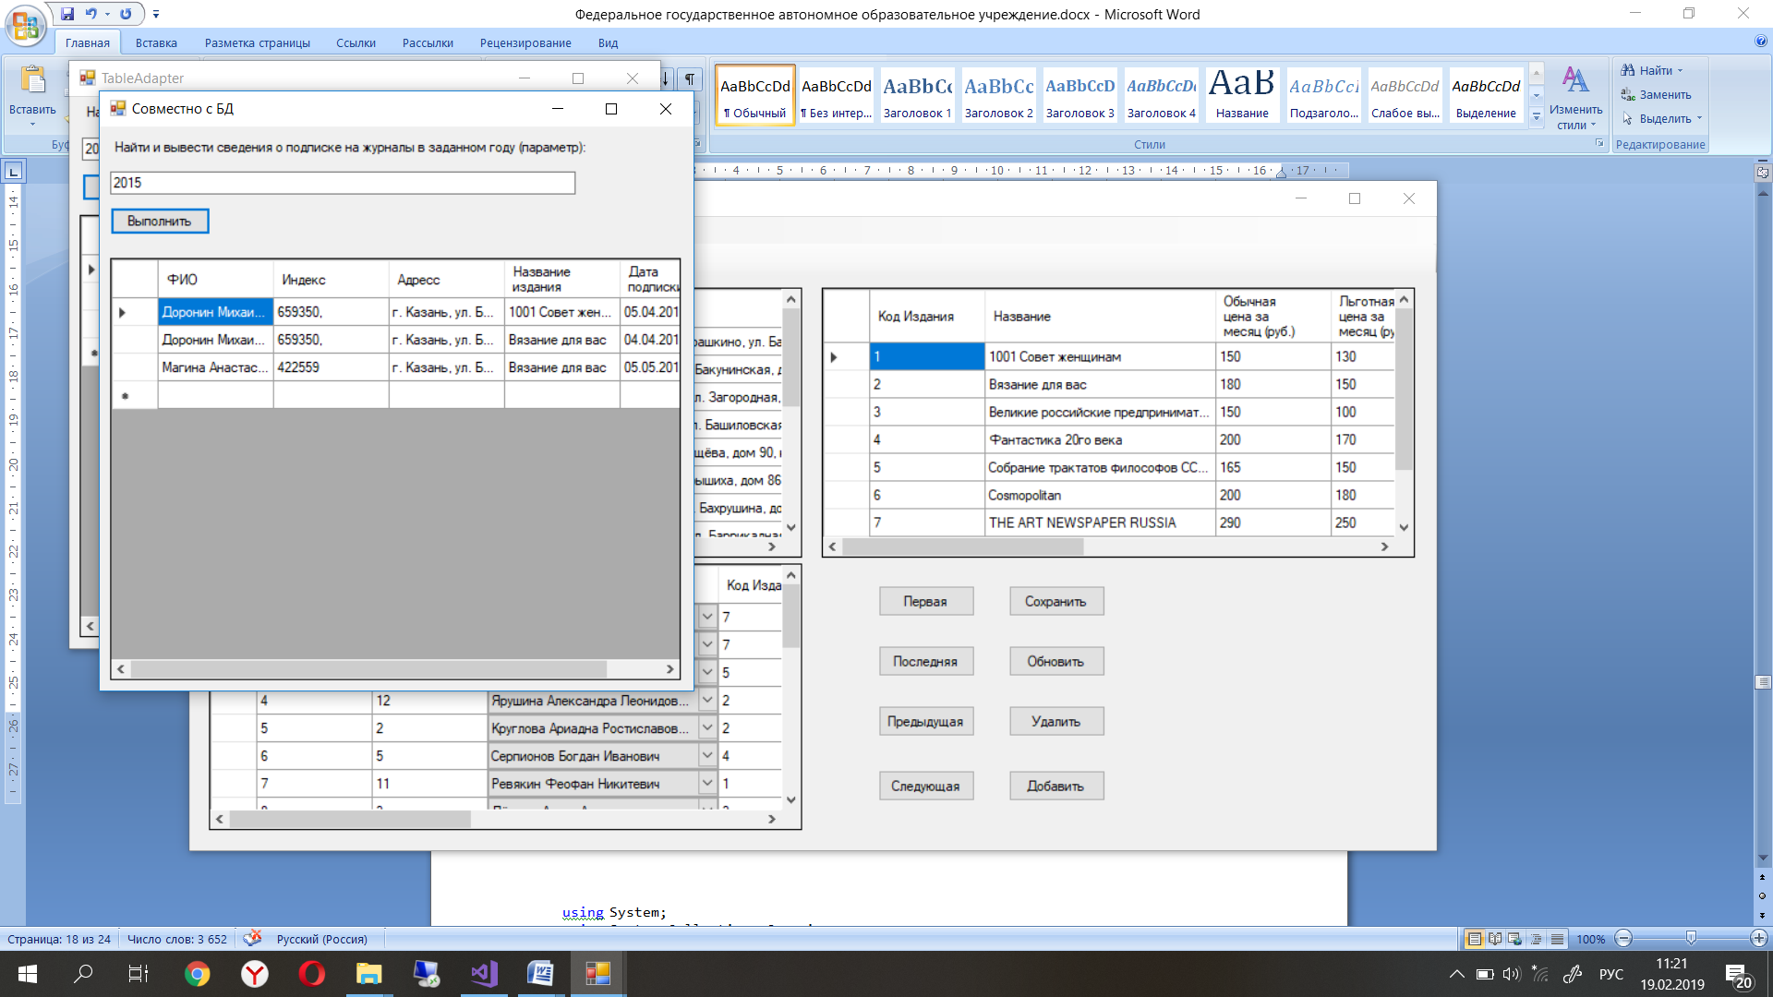

2.1) Найти и вывести список ФИО подписчиков согласно условию:

в заданном году (параметр) они подписались не на все газеты из каталога изданий.

SELECT FIO FROM SUB_BERS

WHERE EXISTS(SELECT * FROM EDITION

WHERE (TYPE_ED = 'газета')

AND NOT EXISTS (SELECT * FROM SUB_TION

WHERE (EDITION.PUBLIC_CODE = SUB_TION.PUBLIC_CODE)

AND (SUB_BERS.SUBERS_CODE = SUB_TION.SUBERS_CODE)

AND (YEAR(SUB_TION.DATE_SUBTION) = @YEAR))

)

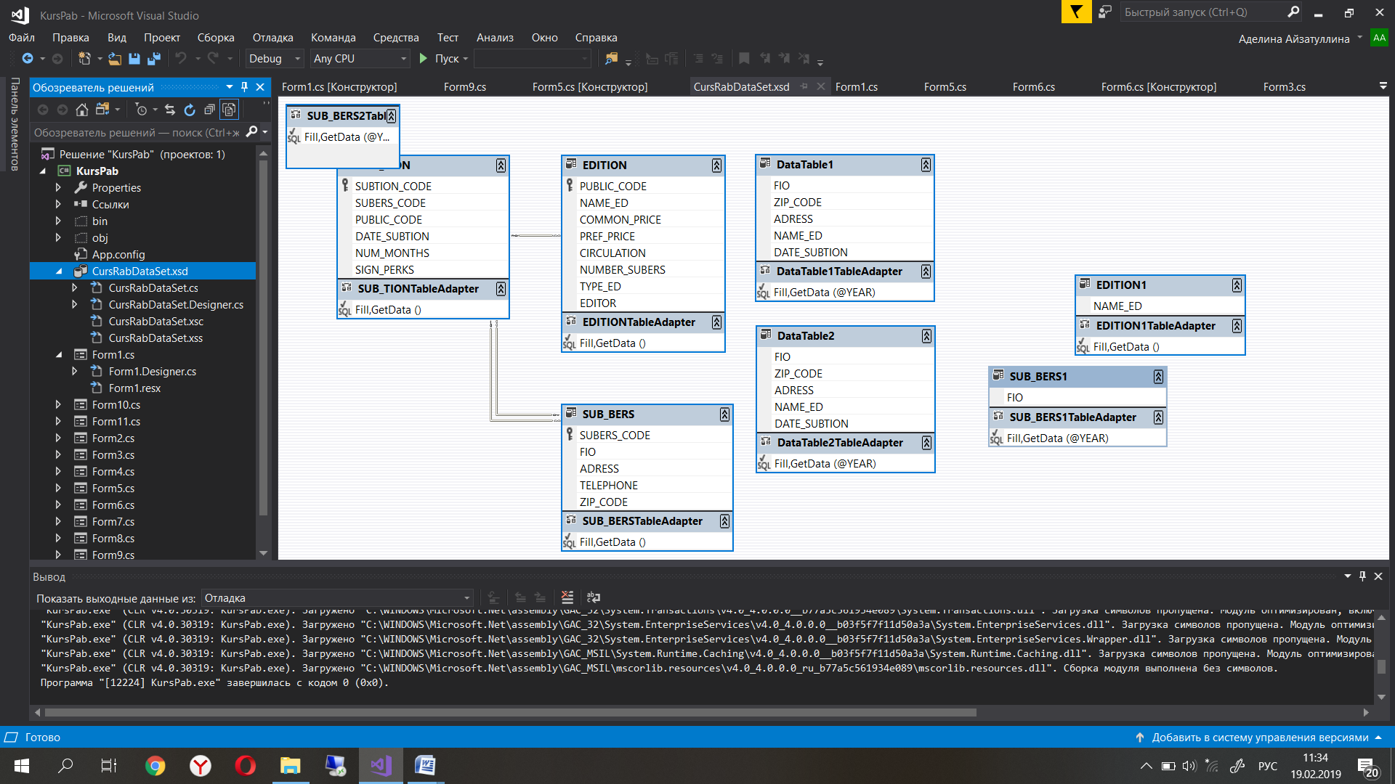

Выполнение 2.1 запроса через SQL.

using System;

…

namespace KursPab

{

public partial class Form6 : Form

{

public Form6()

{

InitializeComponent();

}

private void Form6_Load(object sender, EventArgs e)

{

// TODO: данная строка кода позволяет загрузить данные в таблицу "cursRabDataSet.SUB_TION". При необходимости она может быть перемещена или удалена.

this.sUB_TIONTableAdapter.Fill(this.cursRabDataSet.SUB_TION);

// TODO: данная строка кода позволяет загрузить данные в таблицу "cursRabDataSet.SUB_BERS". При необходимости она может быть перемещена или удалена.

this.sUB_BERSTableAdapter.Fill(this.cursRabDataSet.SUB_BERS);

// TODO: данная строка кода позволяет загрузить данные в таблицу "cursRabDataSet.EDITION". При необходимости она может быть перемещена или удалена.

this.eDITIONTableAdapter.Fill(this.cursRabDataSet.EDITION);

dataGridView1.AutoGenerateColumns = true;

this.sUB_BERS1TableAdapter.Fill(cursRabDataSet.SUB_BERS1, YEAR: 0);

this.Text = "Запрос на основании объекта TableAdapter";

}

private void button1_Click(object sender, EventArgs e)

{

int year = Convert.ToInt32(textYEAR.Text);

this.sUB_BERS1TableAdapter.Fill(cursRabDataSet.SUB_BERS1, year);

}

}

}

Выполнение при помощи вложенных циклов:

using System;

…

namespace KursPab

{

public partial class Form7 : Form

{

public Form7()

{

InitializeComponent();

}

private void Form7_Load(object sender, EventArgs e)

{

// TODO: данная строка кода позволяет загрузить данные в таблицу "cursRabDataSet.SUB_TION". При необходимости она может быть перемещена или удалена.

this.sUB_TIONTableAdapter.Fill(this.cursRabDataSet.SUB_TION);

// TODO: данная строка кода позволяет загрузить данные в таблицу "cursRabDataSet.SUB_BERS". При необходимости она может быть перемещена или удалена.

this.sUB_BERSTableAdapter.Fill(this.cursRabDataSet.SUB_BERS);

// TODO: данная строка кода позволяет загрузить данные в таблицу "cursRabDataSet.EDITION". При необходимости она может быть перемещена или удалена.

this.eDITIONTableAdapter.Fill(this.cursRabDataSet.EDITION);

this.Text = "Запрос через тройной цикл";

}

private void button1_Click(object sender, EventArgs e)

{

cursRabDataSet.SUB_BERS1.Clear();

int year = Convert.ToInt32(textYEAR.Text);

bool aE, eS;

int max = 0;

int col = 0;

foreach (CursRabDataSet.EDITIONRow eRow in cursRabDataSet.EDITION.Rows)

{

if (eRow.TYPE_ED == "газета") max++;

}

foreach (CursRabDataSet.SUB_BERSRow rRow in cursRabDataSet.SUB_BERS.Rows)

{

aE = true; //не любой журнал

foreach (CursRabDataSet.EDITIONRow eRow in cursRabDataSet.EDITION.Rows)

{

aE = (eRow.TYPE_ED == "газета");

if (aE)

{

eS = false;

foreach (CursRabDataSet.SUB_TIONRow sRow in cursRabDataSet.SUB_TION.Rows)

{

eS = ((sRow.DATE_SUBTION >= Convert.ToDateTime("01.01." + year)) && (sRow.DATE_SUBTION <= Convert.ToDateTime("31.12." + year))

&& (eRow.PUBLIC_CODE == sRow.PUBLIC_CODE) && (rRow.SUBERS_CODE == sRow.SUBERS_CODE));

if (eS) break;

}

aE = eS;

}

if (aE) col++;

}

if (col != 0 && col != max)

// if(!aE||aE&&col!=max)

{

CursRabDataSet.SUB_BERS1Row zRow = cursRabDataSet.SUB_BERS1.NewSUB_BERS1Row();

zRow.FIO = rRow.FIO;

cursRabDataSet.SUB_BERS1.Rows.Add(zRow);

col = 0;

}

}

dataGridView1.Refresh();

}

}

}

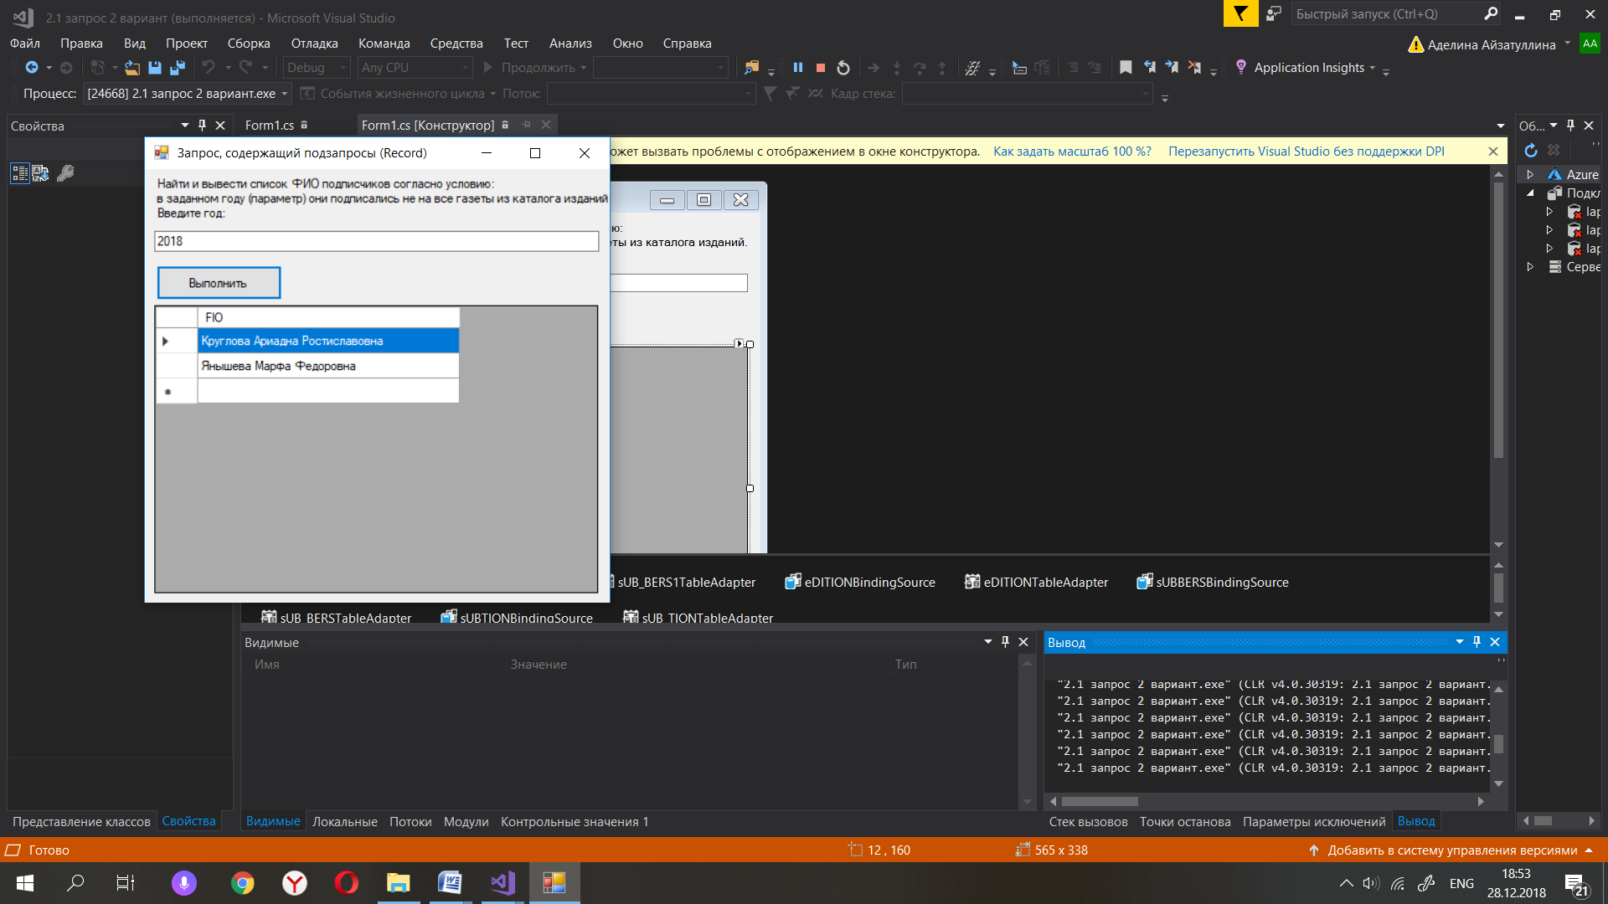

2.2) Вывести газеты, которые в 2015 году подписали все подписчики из Казани

SELECT EDITION.NAME_ED FROM EDITION

WHERE (TYPE_ED = 'газета')

AND NOT EXISTS (SELECT * FROM SUB_BERS

WHERE(SUBSTRING(ADRESS, 4, 6) = 'Казань')

AND NOT EXISTS( SELECT * FROM SUB_TION

WHERE (SUB_BERS.SUBERS_CODE = SUB_TION.SUBERS_CODE)

AND (EDITION.PUBLIC_CODE = SUB_TION.PUBLIC_CODE)

AND (YEAR(SUB_TION.DATE_SUBTION) = 2015))

);

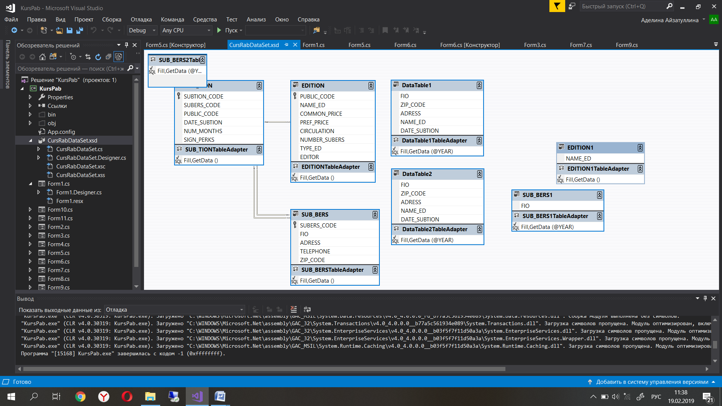

Запрос при помощи SQL:

using System;

…

namespace KursPab

{

public partial class Form8 : Form

{

public Form8()

{

InitializeComponent();

}

private void Form8_Load(object sender, EventArgs e)

{

// TODO: данная строка кода позволяет загрузить данные в таблицу "cursRabDataSet.EDITION1". При необходимости она может быть перемещена или удалена.

this.eDITION1TableAdapter.Fill(this.cursRabDataSet.EDITION1);

// TODO: данная строка кода позволяет загрузить данные в таблицу "cursRabDataSet.SUB_TION". При необходимости она может быть перемещена или удалена.

this.sUB_TIONTableAdapter.Fill(this.cursRabDataSet.SUB_TION);

// TODO: данная строка кода позволяет загрузить данные в таблицу "cursRabDataSet.SUB_BERS". При необходимости она может быть перемещена или удалена.

this.sUB_BERSTableAdapter.Fill(this.cursRabDataSet.SUB_BERS);

// TODO: данная строка кода позволяет загрузить данные в таблицу "cursRabDataSet.EDITION". При необходимости она может быть перемещена или удалена.

this.eDITIONTableAdapter.Fill(this.cursRabDataSet.EDITION);

dataGridView1.AutoGenerateColumns = true;

this.eDITION1TableAdapter.Fill(cursRabDataSet.EDITION1);

this.Text = "Запрос на основании объекта TableAdapter";

}

}

}

Запрос при помощи циклов:

using System;

…

namespace KursPab

{

public partial class Form9 : Form

{

public Form9()

{

InitializeComponent();

}

private void Form9_Load(object sender, EventArgs e)

{

// TODO: данная строка кода позволяет загрузить данные в таблицу "cursRabDataSet.EDITION1". При необходимости она может быть перемещена или удалена.

this.eDITION1TableAdapter.Fill(this.cursRabDataSet.EDITION1);

// TODO: данная строка кода позволяет загрузить данные в таблицу "cursRabDataSet.SUB_TION". При необходимости она может быть перемещена или удалена.

this.sUB_TIONTableAdapter.Fill(this.cursRabDataSet.SUB_TION);

// TODO: данная строка кода позволяет загрузить данные в таблицу "cursRabDataSet.SUB_BERS". При необходимости она может быть перемещена или удалена.

this.sUB_BERSTableAdapter.Fill(this.cursRabDataSet.SUB_BERS);

// TODO: данная строка кода позволяет загрузить данные в таблицу "cursRabDataSet.EDITION". При необходимости она может быть перемещена или удалена.

this.eDITIONTableAdapter.Fill(this.cursRabDataSet.EDITION);

this.Text = " Запрос, содержащий подзапросы (Record)";

dataGridView1.AutoGenerateColumns = true;

zapr();

}

public void zapr()

{

cursRabDataSet.EDITION1.Clear();

bool aE, eS;

aE = false;

foreach (CursRabDataSet.EDITIONRow eRow in cursRabDataSet.EDITION.Rows)

{

if (eRow.TYPE_ED == "газета")

{

aE = true;

foreach (CursRabDataSet.SUB_BERSRow rRow in cursRabDataSet.SUB_BERS.Rows)

{

aE = (rRow.ADRESS.Contains("Казань"));

if (aE)

{

eS = false;

foreach (CursRabDataSet.SUB_TIONRow sRow in cursRabDataSet.SUB_TION.Rows)

{

eS = ((sRow.DATE_SUBTION >= Convert.ToDateTime("01.01.2015")) && (sRow.DATE_SUBTION <= Convert.ToDateTime("31.12.2015"))

&& (eRow.PUBLIC_CODE == sRow.PUBLIC_CODE) && (rRow.SUBERS_CODE == sRow.SUBERS_CODE));

if (eS) break;

}

aE = eS;

}

if (!aE) break;

}

if (aE)

{

CursRabDataSet.EDITION1Row zRow = cursRabDataSet.EDITION1.NewEDITION1Row();

zRow.NAME_ED = eRow.NAME_ED;

cursRabDataSet.EDITION1.Rows.Add(zRow);

}

}

}

dataGridView1.Refresh();

}

}

}

Результат:

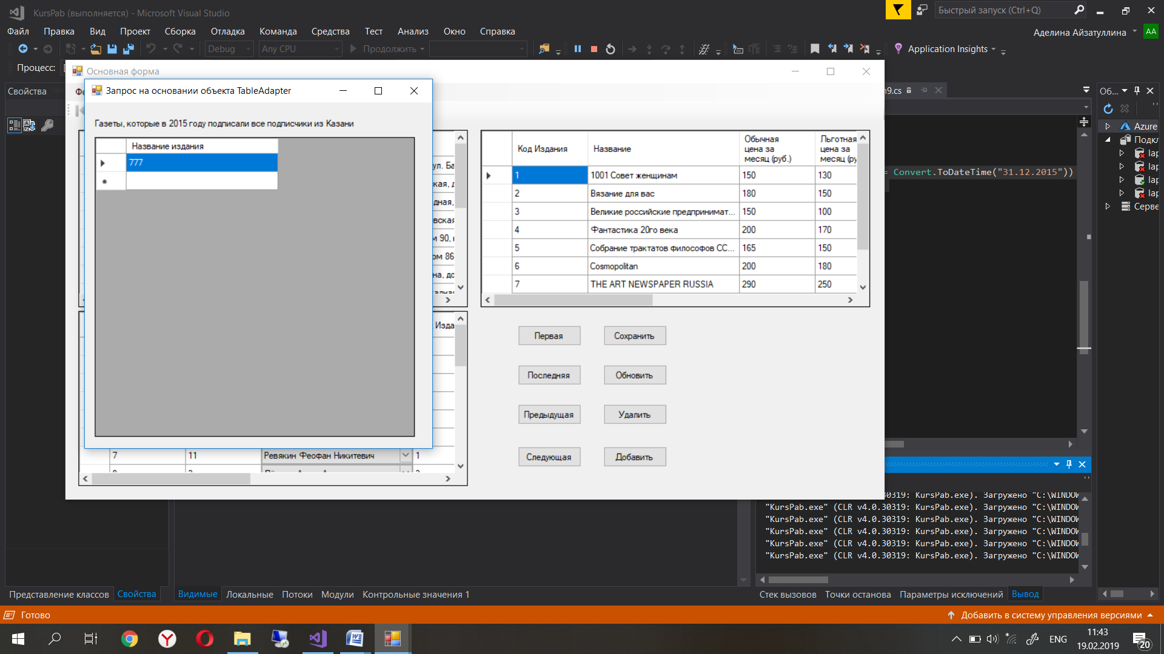

3) Для каждого подписчика найти и вывести:

* ФИО
* количество газет и количество журналов, на которые он подписался в заданном году (год является параметром)

SELECT FIO, COUNT(CASE WHEN EDITION.TYPE_ED='журнал' THEN 1 ELSE NULL END)

AS COUNT_M,

COUNT (CASE WHEN EDITION.TYPE_ED = 'газета' THEN 1 ELSE NULL END) AS COUNT_N

FROM SUB_BERS, SUB_TION, EDITION

WHERE

SUB_BERS.SUBERS_CODE = SUB_TION.SUBERS_CODE AND

SUB_TION.PUBLIC_CODE = EDITION.PUBLIC_CODE

AND YEAR(SUB_TION.DATE_SUBTION) = @YEAR

GROUP BY SUB_BERS.FIO;

using System;

…

namespace KursPab

{

public partial class Form11 : Form

{

public Form11()

{

InitializeComponent();

}

private void Form11_Load(object sender, EventArgs e)

{

}

private void button2_Click(object sender, EventArgs e)

{

int g = 0, kod = -1, j = 0;

cursRabDataSet.SUB_BERS2.Clear();

CursRabDataSet.SUB_BERS2Row zRow = null;

foreach (CursRabDataSet.SUB_TIONRow rRow in cursRabDataSet.SUB_TION.Rows)

{

if (rRow.DATE_SUBTION.Year.ToString() == Convert.ToString(textBox1.Text))

{

CursRabDataSet.EDITIONRow tRow = cursRabDataSet.EDITION.Rows.Find(rRow.PUBLIC_CODE) as CursRabDataSet.EDITIONRow;

CursRabDataSet.SUB_BERSRow oRow = cursRabDataSet.SUB_BERS.Rows.Find(rRow.SUBERS_CODE) as CursRabDataSet.SUB_BERSRow;

if (zRow == null)

{

kod = rRow.SUBERS_CODE;

if (tRow.TYPE_ED == "журнал")

j = 1;

if (tRow.TYPE_ED == "газета")

g = 1;

zRow = cursRabDataSet.SUB_BERS2.NewSUB_BERS2Row();

}

else

if (kod == rRow.SUBERS_CODE)

{

if (tRow.TYPE_ED == "журнал")

j++;

if (tRow.TYPE_ED == "газета")

g++;

}

else

{

zRow.FIO = cursRabDataSet.SUB_BERS.FindBySUBERS_CODE(kod).FIO;

zRow.COUNT_M = j;

zRow.COUNT_N = g;

cursRabDataSet.SUB_BERS2.Rows.Add(zRow);

kod = rRow.SUBERS_CODE;//подготовливаем новую строку

if (tRow.TYPE_ED == "журнал")

{ j = 1; g = 0; }

if (tRow.TYPE_ED == "газета")

{ g = 1; j = 0; }

zRow = cursRabDataSet.SUB_BERS2.NewSUB_BERS2Row();

}

}

}

if (zRow != null)

{

//создали новую строку таблицы «Zadacha1»

zRow.COUNT_M = j;

zRow.COUNT_N = g;

zRow.FIO = cursRabDataSet.SUB_BERS.FindBySUBERS_CODE(kod).FIO;

cursRabDataSet.SUB_BERS2.Rows.Add(zRow);

dataGridView2.Refresh();

this.Text = "Запрос через поиск по ключу";

}

}

}

}

Результат:

